Отчет по лабораторной работе №1

Операционные системы

Сокирка Анна Константиновна

Содержание

# 1 Цель работы

Целью данной работы является приобретение практических навыков установки операционной системы на виртуальную машину, настройки минимально необходимых для дальнейшей работы сервисов.

# 2 Задание

1. Создание виртуальной машины
2. Работа с операционной системой после установки
3. Установка программного обеспечения для создания документации
4. Дополнительные задания

# 3 Выполнение лабораторной работы

##Создание виртуальной машины

У меня уже была установлена виртуальная машина в первом семестре, поэтому устанавливаю Fedoda Sway и настраиваю ее(рис. 1).

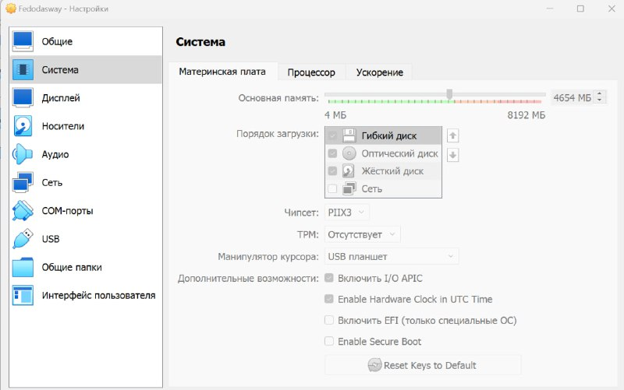

Рис. 1: Настройка системы

##Работа с операционной системой после установки

Устанавливаю программы для удобства работы в концсоли: tmux для открытия нескольких “вкладок” в одном терминале, mc в качестве файлового менеджера в терминале(рис. 2).

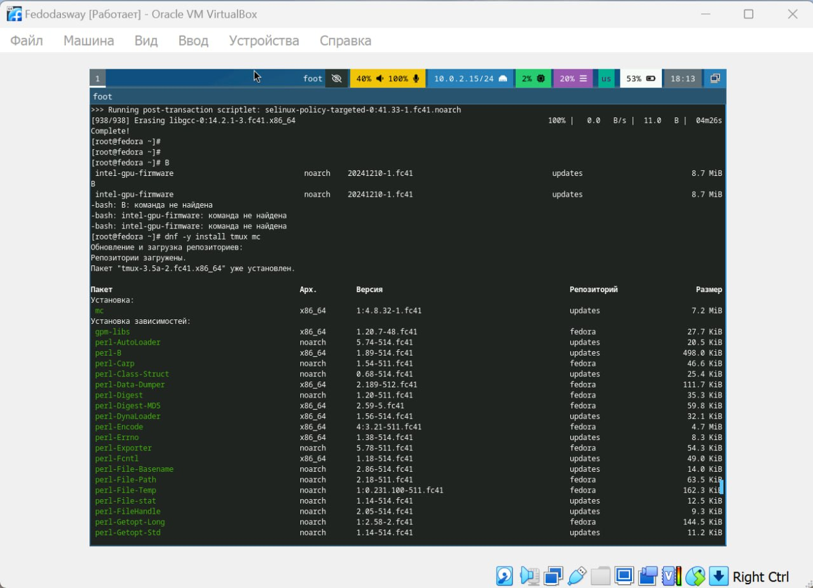

Рис. 2: Установка программы

Изменяю открытый файл: SELINUX=enforcing меняю на значение SELINUX=permissive(рис. 3).

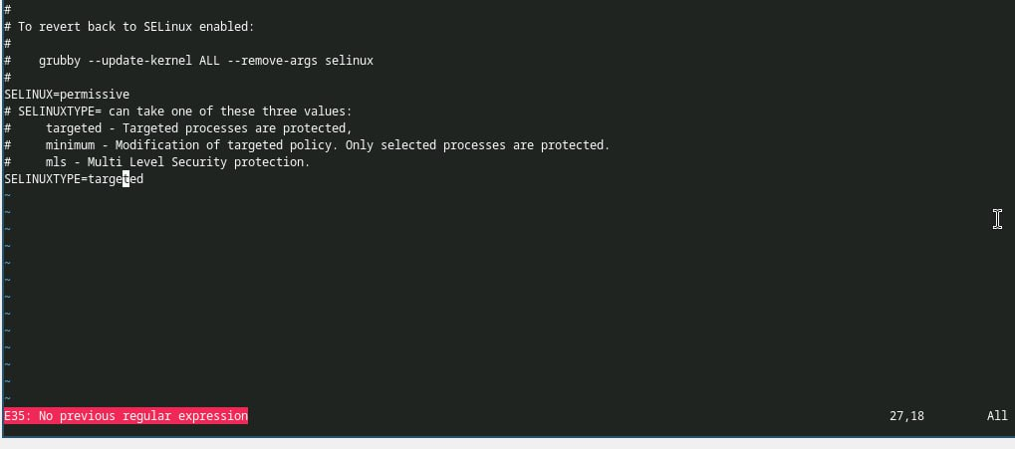

Рис. 3: Изменения открытого файла

##Установка программного обеспечения для создания документации

Запускаю терминальный мультиплексор tmux, переклю- чаюсь на роль супер-пользователя. Устанавливаю необходимые расширения для pandoc. Затем устанавливаю дистрибутив texlive(рис. 4).

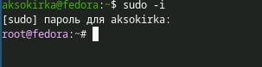

Рис. 4: Установка необходимых расширений

# 4 Выводы

При выполнении данной лабораторной работы я приобрела практические навыки установки операционной системы на виртуальную машину, а так же сделала настройки минимально необходимых для дальнейшей работы сервисов.

##Ответы на контрольные вопросы 1. Учетная запись содержит необходимые для идентификации пользователя при подключении к системе данные, а так же информацию для авториза- ции и учета: системного имени (user name) (оно может содержать только латинские буквы и знак нижнее подчеркивание, еще оно должно быть уни- кальным), идентификатор пользователя (UID) (уникальный идентификатор пользователя в системе, целое положительное число), идентификатор груп- пы (CID) (группа, к к-рой относится пользователь. Она, как минимум, одна, по умолчанию - одна), полное имя (full name) (Могут быть ФИО), домаш- ний каталог (home directory) (каталог, в к-рый попадает пользователь после входа в систему и в к-ром хранятся его данные), начальная оболочка (login shell) (командная оболочка, к-рая запускается при входе в систему). 2. Для получения справки по команде: –help; для перемещения по файловой системе - cd; для просмотра содержимого каталога - ls; для определения объёма каталога - du ; для создания / удаления каталогов - mkdir/rmdir; для создания / удаления файлов - touch/rm; для задания определённых прав на файл / каталог - chmod; для просмотра истории команд - history 3. Файловая система - это порядок, определяющий способ организации и хранения и именования данных на различных носителях информации. Примеры: FAT32 представляет собой пространство, разделенное на три ча- сти: олна область для служебных структур, форма указателей в виде таблиц и зона для хранения самих файлов. ext3/ext4 - журналируемая файловая система, используемая в основном в ОС с ядром Linux. 4. С помощью команды df, введя ее в терминале. Это утилита, которая пока- зывает список всех файловых систем по именам устройств, сообщает их размер и данные о памяти. Также посмотреть подмонтированные файловые системы можно с помощью утилиты mount. 5. Чтобы удалить зависший процесс, вначале мы должны узнать, какой у него id: используем команду ps. Далее в терминале вводим команду kill < id про- цесса >. Или можно использовать утилиту killall, что “убьет” все процессы, которые есть в данный момент, для этого не нужно знать id процесса.

##Дополнительное задание

Ввожу в терминале команду dmesg, чтобы проанализировать последователь- ность загрузки системы(рис. 5).

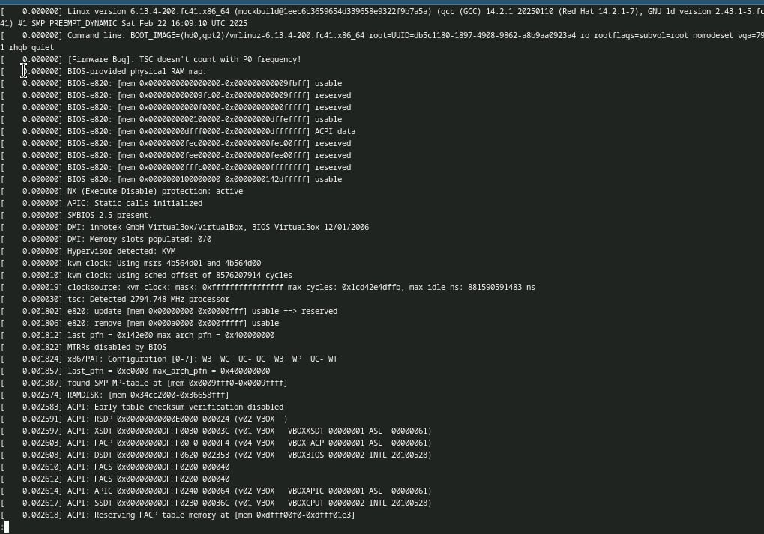

Рис. 5: Команда dmesg

С помощью поиска, осуществляемого командой ‘dmesg | grep -i’, ищу версию ядра Linux(рис. 6).



Рис. 6: Поиск версии ядра

Поиск частоты процессора(рис. 7).

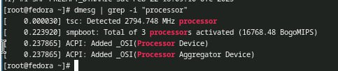

Рис. 7: Поиск частоты процессора

Аналогично ищу модель процессора(рис. 8).

Поиск модели процессора

Рис. 8: Поиск модели процессора

Поиск объема доступной оперативной памяти(рис. 9).

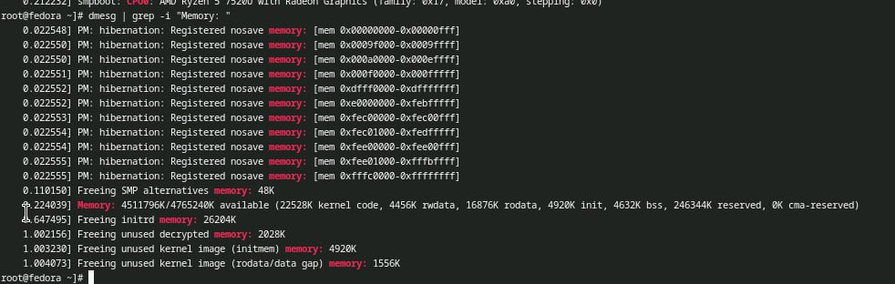

Рис. 9: Поиск объема доступной оперативной памяти

Нахожу тип обнаруженного гипервизора (рис. 10).

Tип обнаруженного гипервизора

Рис. 10: Tип обнаруженного гипервизора

Тип файловой системы корневого раздела можно посомтреть с помощью ути- литы fdisk (рис. 11).

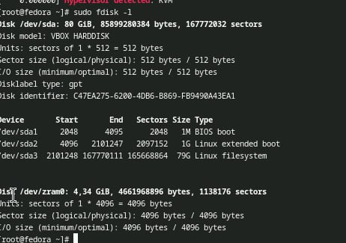

Рис. 11: Тип файловой системы

Последовательность монтирования файловых систем можно посмотреть, введя в поиск по результату dmesg слово mount(рис. 12).

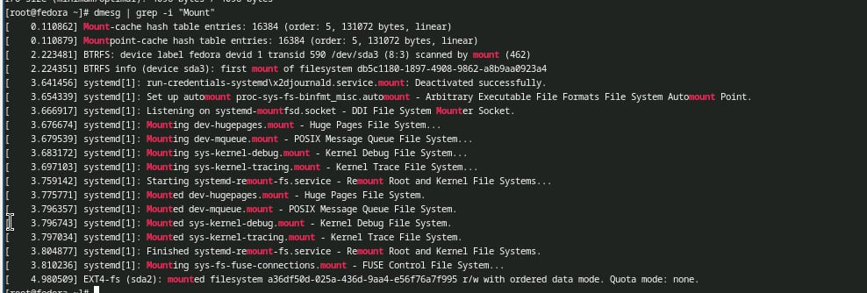

Рис. 12: Последовательность монтирования файловых систем

# 5 Список литературы

#https://esystem.rudn.ru/mod/page/view.php?id=1224368#org24a661f